**小学语文学科名著阅读指导课程（三年级）**

**1.从《山行》走进杜牧**

**学习任务**

1.请打开语文书第14页，用你喜欢的方式朗读课文。

2.看看课后的生字，你是否还记得它们？请把每个字认真地读一读，再记一记。

3.依据书上的注释和课后的习题，回忆一下课堂上老师所讲的内容和方法。

**知识要点**

通过《山行》了解诗人杜牧和它的诗歌创作，阅读杜牧创作的经典诗歌，积累古典诗词。

**《山行》和杜牧的诗**

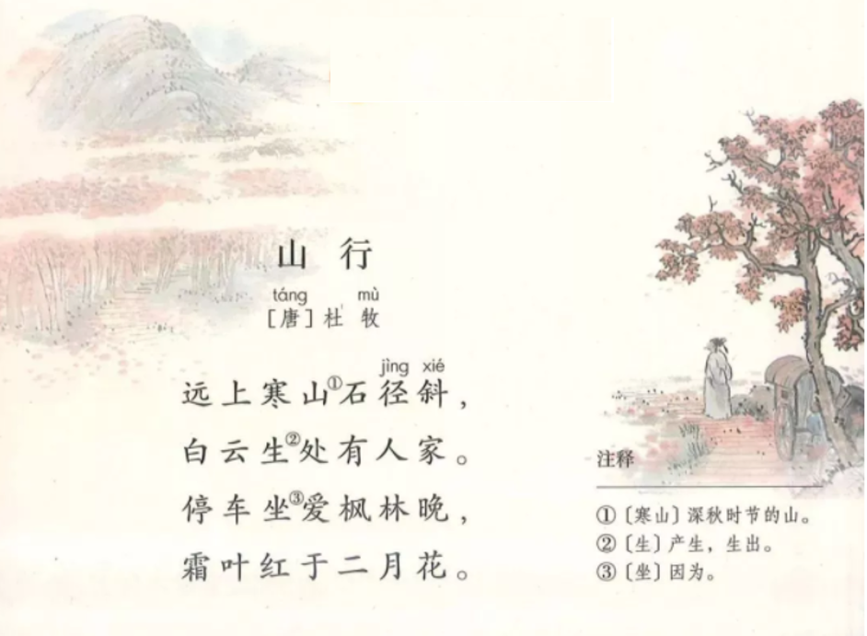

**品读《山行》**

上学期我们学习了《山行》这首古诗，你还记得吗？这首诗描绘的是秋之色，展现出一幅动人的山林秋色图。诗里写了山路、人家、白云、红叶，构成一幅和谐统一的画面。全诗构思新颖，布局精巧，于萧瑟秋风中摄取绚丽秋色，与春光争胜，令人赏心悦目，精神发越。而且语言明畅，音韵和谐。现在我们赶快打开课本第14页，出声读一读吧。

下面就让我们去了解诗人杜牧和他的诗词，相信你一定会有不一样的发现。

**品读杜牧**

杜牧是唐代杰出的诗人、散文家，想了解这位伟大的诗人吗？你可以通过查找资料的方式了解杜牧，也可以读一读下面老师给你的链接。

【阅读链接】

杜牧（803年－约852年），字牧之，号樊川居士，唐代杰出的诗人、散文家。杜牧之前，有一位大诗人叫杜甫。杜甫和李白齐名，被人们称为“李杜”。杜牧比杜甫和李白晚出生100年，他跟当时另一位姓李的诗人齐名，那位诗人叫李商隐，为了把他俩跟李白、杜甫区分开来，就叫他们俩“小李杜”。杜牧写有《樊川文集》，有二十卷诗文流传下来，在《全唐诗》里，有他的诗八卷。

读了杜牧的生平和小故事，你是不是想读一读他写的其他诗呢，下面是杜牧的作品，请你读一读，了解诗的意思。

**品读杜牧的诗**

【阅读链接】

江南春

千里莺啼绿映红，水村山郭酒旗风。

南朝四百八十寺，多少楼台烟雨中。

译文：江南大地鸟啼声声绿草红花相映，水边村寨山麓城郭处处酒旗飘动。南朝遗留下的四百八十多座古寺，无数的楼台全笼罩在风烟云雨中。

长安秋望

楼倚霜树外，镜天无一毫。

南山与秋色，气势两相高。

译文：楼台高耸，屹立在一片秋树之上；天空明净，像一面纤尘不染的镜子。秋色是这样高远寥廓，同峻拔入云的南山相比，气势难分高低。

泊秦淮

烟笼寒水月笼沙，夜泊秦淮近酒家。

商女不知亡国恨，隔江犹唱后庭花。

译文：浩渺寒江之上弥漫着迷蒙的烟雾，皓月的清辉洒在白色沙渚之上。入夜，我将小舟泊在秦淮河畔，临近酒家。金陵歌女似乎不知何为亡国之恨，竟依然在对岸吟唱着《玉树后庭花》。

杜牧因为家庭原因非常关心政治，对当时百孔千疮的唐王朝表示忧虑，他看到王朝的腐朽昏庸，看到国家内战不断，看到别国虎视眈眈，深感社会危机四伏。这种忧时伤世的思想，促使他写了许多具有现实意义的诗篇，《泊秦淮》因此产生。

　　六朝古都金陵的秦淮河两岸历来是达官贵人们享乐游宴的场所，“秦淮”也逐渐成为奢靡生活的代称。夜色中，杜牧把船停靠在这里，看见达官贵人还在喝酒赏曲，又想到危机四伏的唐朝，便感慨万千，写下了这首诗：《泊秦淮》。

有人说，诗人是生活的导游，应当指给人看一些就在眼前，而常人却有不容易发现的美景和险境。通过我们今天的学习，杜牧这位“导游”，带我们掀开了美景与历史的一角。对于杜牧的古诗，同学们积累了多少呢？

快快参加语文挑战答题啦！预祝你挑战成功！